开放世界关卡玩法
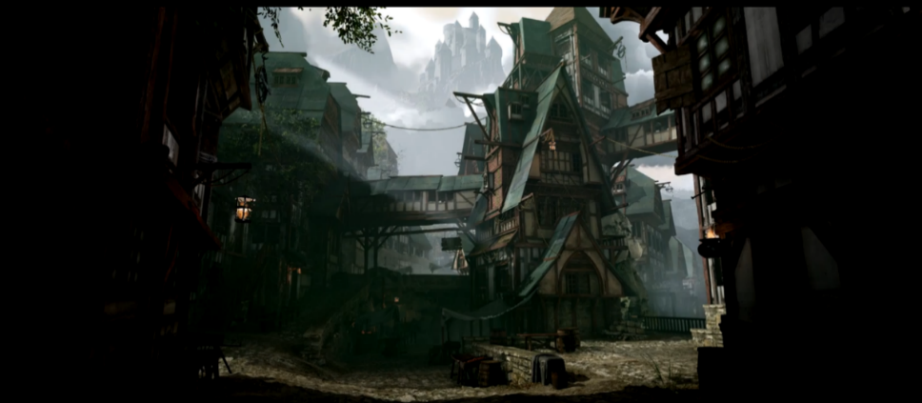

世界的互动：

概述：
- 玩法不限于，开放世界，AI，NPC，关卡，战斗等等；
- 在开放世界中存在许多玩法，这些玩法是通过游戏机制来进行的，首先要设计出一些拓展性较强的游戏机制，其后根据这些机制来组成玩法，然后将玩法包装成各个表现；在开放世界中，确保大部分的系统之间是有联系的，A系统可以影响B，B系统可以影响C，A系统可以影响C，诸如此类；

关卡元素：
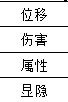

可移动物体：
- 物体可以通过用手推拉，用技能推拉，用道具推拉，撞击，炸飞等方式移动；
- 箱子，滚石，滚筒等物体可以推拉；
- 物体除了接触的时候可以推拉以外，还可以用其他媒介来进行拖拽，钩锁钩住一个物体，让这个物体可以被玩家拉，玩家松手可以让物体程钟摆状移动；
- 玩家通过这些可移动的物体可以遮蔽视线，可以堵住喷火口，可以铺路，可以砸东西，推入插槽解谜；
- 可以推的箱子一定要有一个移动范围，且不能有死路；
- 物体通过两种方式移动，一种是基于物理的移动，一种是基于玩家交互的移动；
- 如果怕玩家发现不了这种物体，可以在地上做一些滑动导致的破损来提示玩家，如下图；
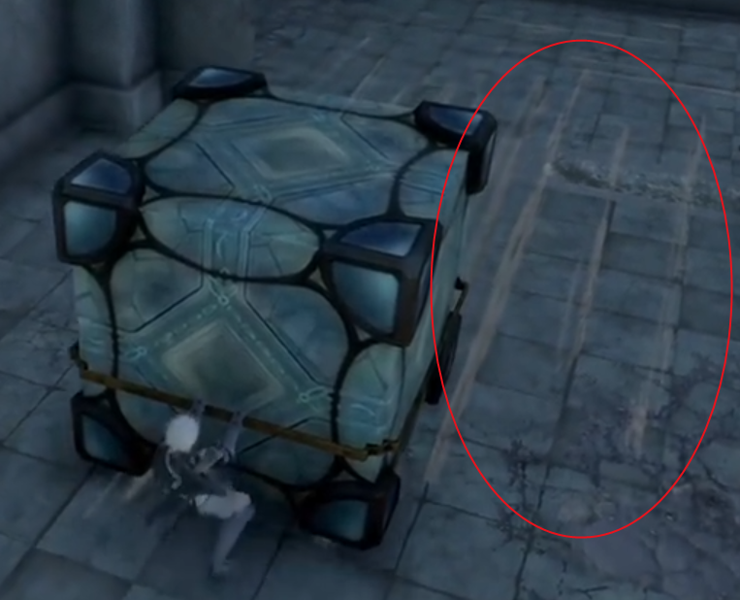
- 使用案例：
  - 推箱子，借助箱子爬到更高的地方；
  - 推雕像到插槽中，解开谜题；
  - 推3楼的箱子砸到2楼，可以进入1楼；
  - 推雕像把暗箭射击口堵住；
  - 推铁架把火焰喷射口堵住；
  - 推箱子打开前路找到目的地；
  - 推拉物体撞柱子，让柱子上的结构掉落，让柱子上拴着的物体掉落；

可破坏的物体：
- 物体可以被攻击破坏，物体也可以被元素属性破坏；
- 打碎物品可以获得隐藏其中的道具；如果主线中出现，要在一个很小的封闭的区域出现，告诉玩家这种方法可以获得道具，但最好只出现一次；
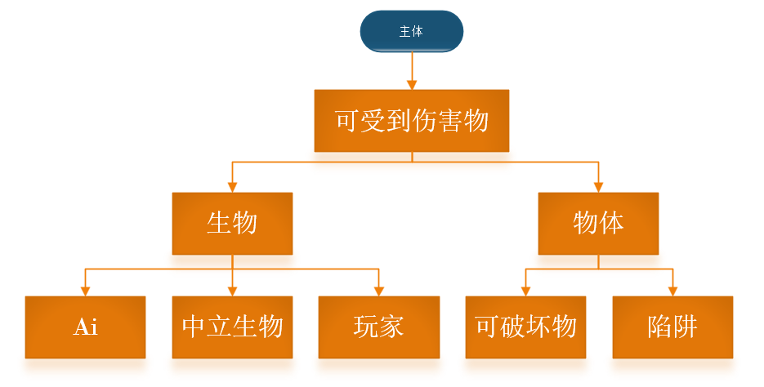
- 绳子，水晶，箱子（最好不要用箱子，太俗了），木桶，书架；
- 使用案例：
  - 射断绳子，把绳子吊着的重物砸向地面，伤害Ai；
  - 砍烂书架，发现隐藏的路；
  - 射坏齿轮，让城门打开；
  - 烧断绳子，让升起的物体砸到水中，作为通道；
  - 打碎木桶，获得木桶中的酒水；
  - 烧断绳子，被绑着的大钟砸向地板，打开2个道路；
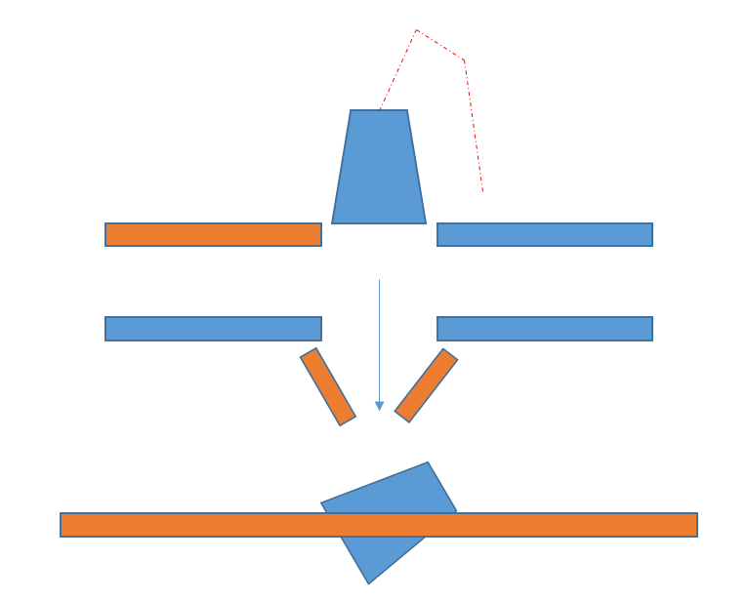

可破坏的地形：
- 可以被炸药桶炸开的大门；可以被箱子杂碎的地面；
- 可以被其他可移动物品破坏的地板，墙壁，或者其他；
- 可以被犀牛撞断的柱子；
- 即受到其他物体的冲击可造成伤害，或者说具有一定速度的撞击也是一种伤害；
- 使用案例：
  - 有特殊形状缝隙的墙壁会被炸药炸开；
  - 撬动滚石，滚落后砸向下方的墙壁；
  - Boss攻略战时，Boss的冲锋技能可以撞断柱子，墙壁，城门等等；
  - 用火会烧尽挡路的杂物；
  - 用火烧岩石上的藤曼后，岩石可以攀爬；
  - 火烧藤曼后，墙壁上的文字显现；
  - 推一个绑在铁链上的铁器，砸向对面墙壁上，撞开冰后，墙壁可以攀爬；
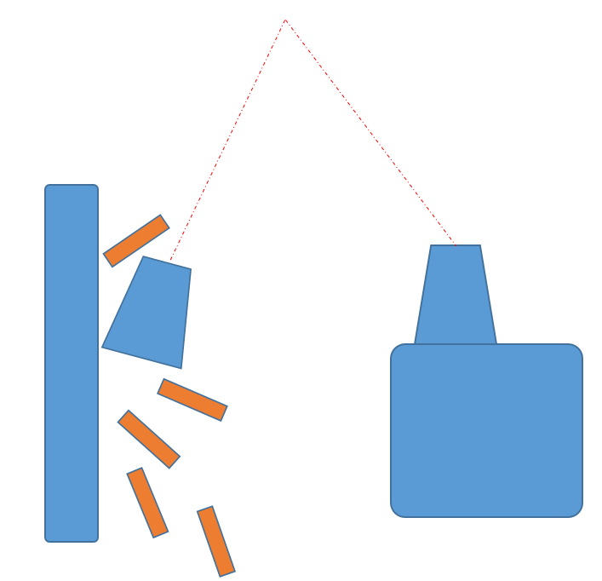

可变化的地形：
- 地形可以变化形态，且有触发因素，和变化规律；
- 涨水之后可以通过水去别的地方，移动机关有些入口会出现；
- 旋转Y型路径会改变就像铁轨变轨一样可到达区域（用什么方式去旋转）；
- 使用案例：
  - 用时间魔法让树木快速生长，然后可以爬树；
  - 火烧冰面变成水，水下可以游泳（但需要考虑水变回冰之后如何游上来）；
  - 水面被冰冻，可以成为一条路；
  - 水面的抬升，可以让玩家去到另外的地方；
  - 水会把火熄灭，水盖在火机关上，无法使用火魔法，需要先想办法关掉水的来源；
  - 做出一个有三个方向但是只有2个方向可变化的机关；
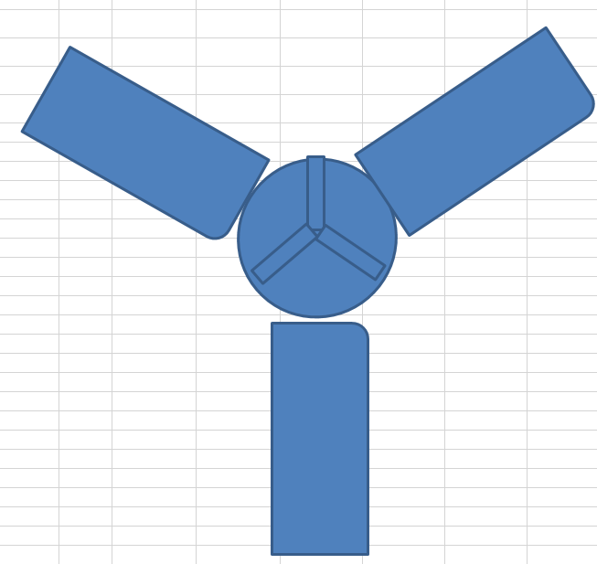

中立陷阱：
- 无论是玩家还是NPC触发都会对其造成效果（对NPC造成的伤害稍微少一些），对玩家造成比例伤害；
- 使用案例：
  - 火焰喷射机关，有节奏地喷射，向几个方向喷射，可以旋转，可以移动；
  - 铡刀机关，可以包装成压模机，工厂设备，铡刀，引擎，采集工具等等；
  - 尖刺机关，挤压机关，坠落机关，对冲机关（从左飞到右，玩家需要跳起来或者躲进低洼地来躲避），摆脱型机关（逆时针旋转的齿轮，玩家需要顺时针跑到目的地，否则会被后面的什么东西追上），传送带机关，元素机关；

属性克制：
- 各个属性的魔法去攻击对应的水晶会产生水晶的共鸣（开门或者解谜什么的包装）；
- 这种设计可以先想一下有哪些元素，然后考虑^{①}各个元素之间的关系；^{②}元素和场景的关系；^{③}元素与Ai的关系^{④}元素与玩家的关系；以上四个角度来考虑；
1.属性之间的相互关系和克制；
2.物体本身可以有属性（水精灵几乎是不怕水攻击的）；
3.物体可以外部附着属性（身上着火了的小怪）；
4.物体之间的交互受附着的属性影响（小怪进入喷淋区可以灭身上的火）；
5.属性攻击可以对物体产生影响（火攻击灭冰，水攻击灭火，电攻击给设备充电）；
6.属性攻击可以同时对Ai和其身上的目标起作用（此处可以衍生不少玩法，比如火攻击一个扔炸药桶的小怪，其中炸药桶在逻辑上作为其小怪的弱点）；
7.属性攻击可以对目标造成额外的伤害（冰史莱姆对火系角色产生更多的伤害）；
8.物体对属性的攻击会有反应（主要用于解谜，用属性强化攻击动作的功能性）；
9.以上一切基于几个特征：所有可被攻击的物体都包含元素属性，物体可以因为元素而被消灭物体可以是活物，也可以是场景，甚至是活物身上的物体；
物体是会被新的属性附着的；
甚至可以加入环境因素，冰天雪地中和水中是无法点火的，水中放电会把自己搞死；
以上也可加入物体中，被打湿的物体无法被点火，带水的物体会受到来自电的成倍攻击；

- 火烧炸药桶爆炸；
- 火攻击油面放火；
- 火烧水面可以融化水面；
- 火烧蜘蛛网；
- 电攻击水面会发生大面积触电；
- 电攻击设备会激活开关；
- 电攻击会导致设备短路或运作；
- 电攻击傀儡，傀儡会为玩家作战；
- 冰攻击火焰可以灭火；
- 冰攻击水可以变成冰面；
- 风把火吹灭；、
- 瓦斯可以爆炸；

气候：
- 不同的气候对攻击有影响；
- 不同的气候，玩家会做出不同的动作；
- 玩家的行为会被气候影响（雨天，雪天的脚步声更小，生物的能见度更低）；
- 不同的天气下，很多事物会改变，比如雨天有些地方的采集物会消失；干旱时有些地方会出现暴躁的生物；辐射风暴出现的地方会有变异生物出现；雪天会看到一些采集物；
- 雨雪天会把火把浇灭，火精灵受到持续伤害；
- 白天吸血鬼会受到持续伤害；
- 水流可以把较轻的物体冲走；
- 下雨时NPC会有怎样的动作？生物躲到树下？下雨时不出现生物群？

对Ai产生影响：

对Ai的感官造成影响：
- 箱子后面无法被看到（Ai追捕玩家时，玩家可以躲在箱子后面，并且这个箱子可以被玩家拖动，Ps：拖动的时候可不能让Ai看到了）；
- 明暗会让怪的索敌范围发生改变；
- 用道具让怪听不到或看不到；

对Ai的生命造成影响：
- 环境对Ai的影响（寒冷的气候下，栖息在热带的Ai会感觉到很冷所以会掉属性减护甲减法抗）；
- 陷阱对任何有生命的生物或物体都会造成伤害（铡刀机关对ai造成伤害）；

对Ai产生误导：
- 用道具混淆Ai索敌的各项数值，包括判断敌人的标准（谁是敌人），或变为友善的，或临时性的变为玩家的盟友；
  - 用气味弹扔Ai，让中立生物攻击Ai目标（臭鸡蛋扔Ai，让附近讨厌臭鸡蛋气味的中立生物攻击Ai）；
  - 用香水扔自己，让中立生物保护自己（XX香水有幼虎的味道，让附近的老虎保护自己）；

收集：

可采集物：
- 资源不是想得到就能得到的，每个资源都在对应的区域，特定的地点，不要让玩家漫无目的的随便找就能找到资源；
- 用暗示的方式告诉玩家，什么类型的资源会出现在什么样的地方（山附近才有矿石，水越深鱼越大，平原上才有花，树下才有蘑菇）；
- 资源的采集可以使用海拔，地貌，地形，气候，气温来布局（例如：主城南面海拔300m—500m的河流边，光线很弱，潮湿阴暗的苔藓上面才有凤凰菇；只有松树下面才有松菇）；
- 使用不同的武器才可以采集到对应的物品，比如武器换成矿稿才可以采集矿物（或者可以考虑改为无需装备就可以采矿，但是玩家需要通过主线获得矿稿后才可以采矿，矿稿和之前说的攀岩手套一样，是背包中不可见的道具，只是包装成物品，实际上是玩家功能的开启，然后采矿等级升级后才可以采集更高级的矿物，）；
- 使用不同属性的魔法才可以采集到对应的物品（武器如果可以附魔的话，则，可以用武器来进行攻击取得）；
- 不同的天气下不同的可采集物会显隐；
- 不同的天气下不同的可采集物会改变；

宝箱：
- 宝箱可以通过界面解谜的方式打开；
- 宝箱可以通过关卡解密的方式打开；
- 但普通的宝箱就应该不需要解谜去打开了，这样玩家会觉得无聊，而且太密集了，越好的奖励应该有越漂亮的宝箱外观，和越难的解谜游戏；

收集品：
- 对物体进行交互可以获得一些文本信息，且可以有多种表现形式；
- 对物体进行交互获得收集日志，且可以在菜单中查看；
- 食谱，钓鱼，怪物志，人物志，地方志，日记，书籍，宝藏等等都可以进行收集（可以用宝藏的方式来替代金币奖励，在商人处可以自动贩卖宝藏和废品）；
- 收集品在界面中以模型的形式存在，翻转模型可以获得隐藏信息；
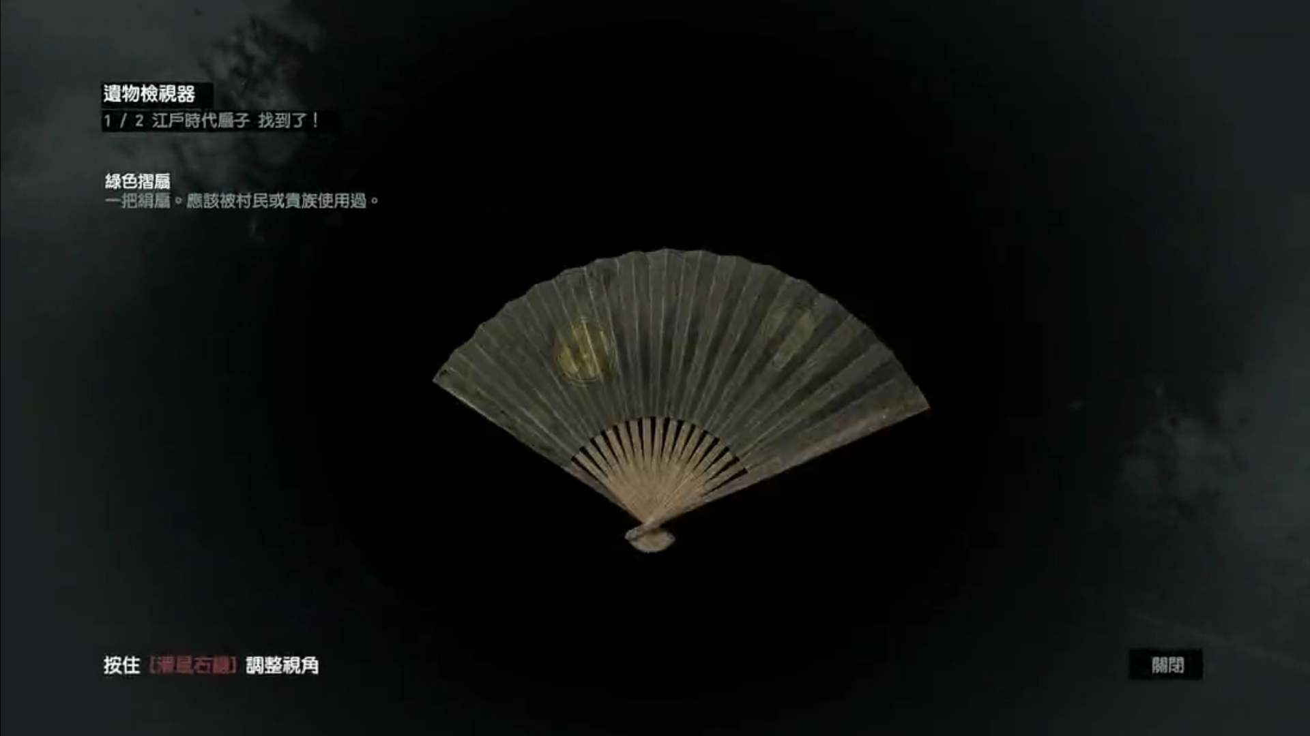
- 可以包装成旅行札记，或者辅助机的记录日志；
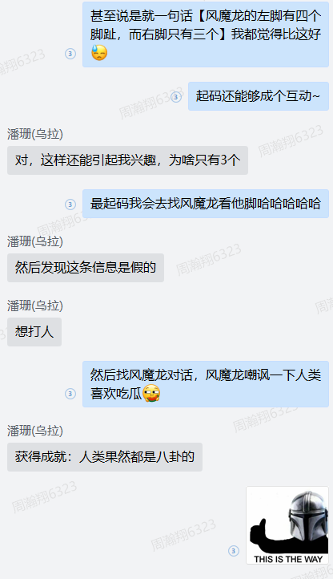

- 阅读书记或者收集道具有记录会开启某个NPC的对话；

成就：
- 成就除了给一些金币，活力之类的道具装备以外，还可以是玩家在某地奔跑可以增加10%的速度，在某地游泳可以憋气时间更长，小动物将不再躲着你，小动物看到你都会吓得要死跑得飞快，比玩家等级低的怪将不会主动攻击玩家等等一些和游戏机制有关的，以及提供乐趣的成就；
- 击杀了1000个蝎子后，获得成就《蝎子杀手》（以后对所有蝎子类的怪物都有5%的伤害加成）；
- 击杀了1000个小动物之后，获得成就《小动物杀手》（以后所有小动物看到你哦都会逃跑）；
- 可以包装成旅行札记，或者辅助机的记录日志；

